МИНОБРНАУКИ РОССИИ
САНКТ-ПЕТЕРБУРГСКИЙ ГОСУДАРСТВЕННЫЙ
ЭЛЕКТРОТЕХНИЧЕСКИЙ УНИВЕРСИТЕТ
«ЛЭТИ» ИМ. В.И. УЛЬЯНОВА (ЛЕНИНА)
Кафедра математического обеспечения и применения ЭВМ

ОТЧЕТ
по лабораторной работе №4
по дисциплине «Организация ЭВМ и систем»

Тема: Написание собственного прерывания.

Студент гр. 4345 | Черепанов И. А.
Преподаватель | Кирьянчиков В.А.

Санкт-Петербург
2025

Цель работы
Освоение методики создания и использования собственных обработчиков прерываний в среде DOS. Получение практических навыков работы с системой прерываний персонального компьютера, включая замену векторов прерываний, написание процедур обработки прерываний и управление аппаратными ресурсами (таймер, динамик, клавиатура).

Постановка задачи
- Вариант 19 => шифра задания с.
- Буква в шифре задает номер и назначение заменяемого вектора прерывания: с - 23h - прерывание, генерируемое при нажатии клавиш Control+C; иначе программа должна завершаться.
- Цифра определяет действия, реализуемые программой обработки прерываний: Исключение русских букв и цифр, введенных во входной строке, при формировании выходной строки.

Выполнение работы
- Выполняем базовые действия по инициализации сегмента данных и загрузки его адреса в регистр ds (см Рис 1)
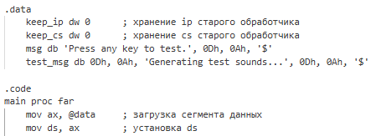
Рисунок 1 – базовые действия
- Сохраняем оригинальный обработчик прерывания (см Рис 2)
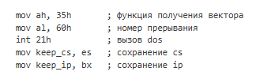
Рисунок 2 – Сохранение прерывания 60h
- Установка собственного обработчика вместо 60h (см Рис 3)
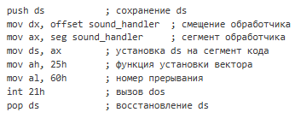
Рисунок 3 – Установка собственного прерывания
- Для воспроизведения звука (см Рис. 4):
  - Сохраняем регистры, чтобы избежать непредвиденного поведения вызывающей программы
  - Настраиваем таймер 8253 (канал 2, режим 3, формат записи – младший->старший)
  - Производим расчет делителя частоты и записываем в таймер (базовая частота в dx:ax, желаемая в bx, результат деления в ax)
  - Включаем динамик
  - Восстанавливаем регистры
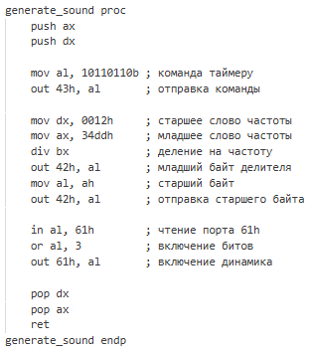
Рисунок 4 – Генератор звука с частотой из регистра bx
- Для создания собственного прерывания (см. Рис 5):
  - Сохраняем регистры, чтобы избежать непредвиденного поведения вызывающей программы
- Генерируем первый звук с частотой 2000 Гц, записанной в регистр bx, с помощью вызова generate_sound описанной выше. Ждем 2 секунды с помощью прерывания 86h и выключаем звук
- Выжидаем паузу в 1 секунду перед запуском 2 звука
- Генерируем второй звук аналогично первому
- Восстанавливаем регистры и возвращаемся с помощью iret
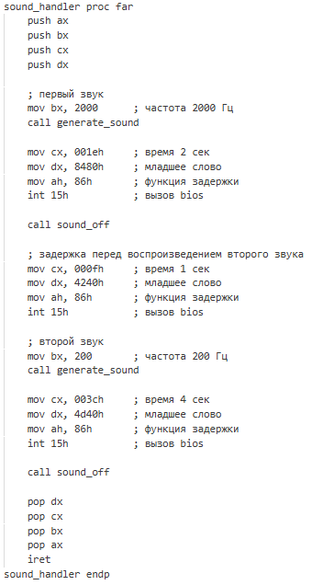
Рисунок 5 – Наше прерывание
- Для выключения звука (см Рис 6):
  - Сохраняем регистр ax
  - Читаем текущее состояние 61h
  - Сбрасываем биты управления динамика и отправляем команду выключения
  - Восстанавливаем регистр ax
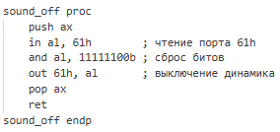
Рисунок 6 – Выключение звука
Исходный код программы см. в приложении А

Выводы
В ходе выполнения лабораторной работы была успешно достигнута поставленная цель - освоение методики создания и использования собственных обработчиков прерываний в среде DOS.

ПРИЛОЖЕНИЕ А
ИСХОДНЫЙ КОД ПРОГРАММЫ

Файл LR4.asm
.model small
.stack 1000h

.data
keep_ip dw 0 ; хранение ip старого обработчика
keep_cs dw 0 ; хранение cs старого обработчика
msg db 'Press any key to test.', 0Dh, 0Ah, '$'
test_msg db 0Dh, 0Ah, 'Generating test sounds...', 0Dh, 0Ah, '$'

.code
main proc far
mov ax, @data ; загрузка сегмента данных
mov ds, ax ; установка ds

mov ah, 35h ; функция получения вектора
mov al, 60h ; номер прерывания
int 21h ; вызов dos
mov keep_cs, es ; сохранение cs
mov keep_ip, bx ; сохранение ip

push ds ; сохранение ds
mov dx, offset sound_handler ; смещение обработчика
mov ax, seg sound_handler ; сегмент обработчика
mov ds, ax ; установка ds на сегмент кода
mov ah, 25h ; функция установки вектора
mov al, 60h ; номер прерывания
int 21h ; вызов dos
pop ds ; восстановление ds

mov dx, offset msg ; адрес сообщения
mov ah, 09h ; вывод строки
int 21h ; вызов dos

mov ah, 01h ; ввод символа
int 21h ; вызов dos

mov dx, offset test_msg ; адрес тестового сообщения
mov ah, 09h ; вывод строки
int 21h ; вызов dos

int 60h ; вызов нашего прерывания

cli ; запрет прерываний
push ds ; сохранение ds
mov dx, keep_ip ; старый ip
mov ax, keep_cs ; старый cs
mov ds, ax ; установка ds
mov ah, 25h ; установка вектора
mov al, 60h ; номер прерывания
int 21h ; вызов dos
pop ds ; восстановление ds
sti ; разрешение прерываний

mov ax, 4c00h
int 21h ; завершение программы
main endp

sound_handler proc far
push ax
push bx
push cx
push dx

; первый звук
mov bx, 2000 ; частота 2000 Гц
call generate_sound

mov cx, 001eh ; время 2 сек
mov dx, 8480h ; младшее слово
mov ah, 86h ; функция задержки
int 15h ; вызов bios

call sound_off

; задержка перед воспроизведением второго звука
mov cx, 000fh ; время 1 сек
mov dx, 4240h ; младшее слово
mov ah, 86h ; функция задержки
int 15h ; вызов bios

; второй звук
mov bx, 200 ; частота 200 Гц
call generate_sound

mov cx, 003ch ; время 4 сек
mov dx, 4d40h ; младшее слово
mov ah, 86h ; функция задержки
int 15h ; вызов bios

call sound_off

pop dx
pop cx
pop bx
pop ax
iret
sound_handler endp

generate_sound proc
push ax
push dx

mov al, 10110110b ; команда таймеру
out 43h, al ; отправка команды

mov dx, 0012h ; старшее слово частоты
mov ax, 34ddh ; младшее слово частоты
div bx ; деление на частоту
out 42h, al ; младший байт делителя
mov al, ah ; старший байт
out 42h, al ; отправка старшего байта

in al, 61h ; чтение порта 61h
or al, 3 ; включение битов
out 61h, al ; включение динамика

pop dx
pop ax
ret
generate_sound endp

sound_off proc
push ax
in al, 61h ; чтение порта 61h
and al, 11111100b ; сброс битов
out 61h, al ; выключение динамика
pop ax
ret
sound_off endp

end main

